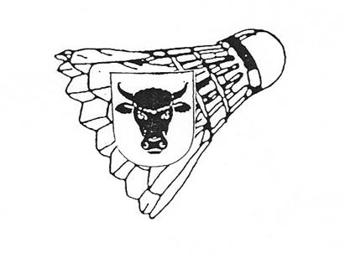
Badminton-Club Oberurdorf

Beitrittserklärung

Ich trete dem Badminton-Club Oberurdorf per sofort als

Aktivmitglied
Passivmitglied

Der Jahresbeitrag beträgt zur Zeit
für Aktivmitglieder Fr. 140.-- pro Jahr
für Passivmitglieder Fr. 40.-- pro Jahr

Name
Vorname
Geboren am
Strasse, Nr.
PLZ, Ort
Telefon
E-Mail

Datum, Unterschrift

Bitte senden an

Rainer Bendel
In der Rebhalden 9
8902 Urdorf
Tel. 079 679 45 60
E-mail: rainer.bendel.urdorf@gmail.com

